АМАНАКСКИЕ Распространяется бесплатно
ВЕСТИ
27мая 2020г №25(379) ОФИЦИАЛЬНО
Информационный вестник Собрания представителей сельского поселения Старый Аманак
муниципального района Похвистневский Самарской области

В Похвистнево Госавтоинспекторы задержали нарушителя, ранее лишённого права управления транспортным средством

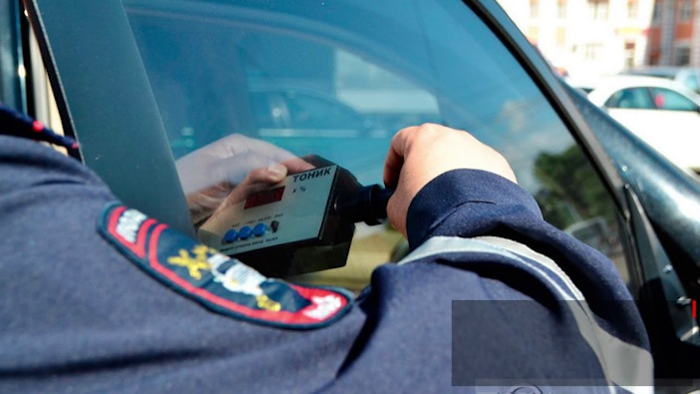
В ходе несения службы в городе Похвистнево инспекторы дорожно-патрульной службы на улице Революционной остановили автомобиль с тонированными передними стеклами.
В соответствии с частью 3.1 статьи 12.5 Кодекса об административных правонарушениях Российской Федерации «Управление транспортным средством при наличии неисправностей или условий, при которых эксплуатация транспортных средств запрещена, или транспортным средством, на котором незаконно установлен опознавательный знак «Инвалид», в отношении нарушителя был выписано постановление и требование об устранении недостатка в виде прозрачной пленки, светопропускание которой не соответствует требованиям технического регламента о безопасности колесных транспортных средств.
Также в ходе сбора административного материала стражи правопорядка выявили у водителя явные признаки алкогольного опьянения. Сотрудники полиции отстранили нарушителя от управления транспортным средством и вынесли постановление о назначении медицинского освидетельствования, но мужчина от прохождения процедуры отказался. Полицейскими собран административный материал, предусмотренный ч. 1 ст. 12.26 КоАП РФ «Невыполнение водителем транспортного средства требования о прохождении медицинского освидетельствования на состояние опьянения».
В ходе установления личности водителя правоохранители выяснили, что автолюбитель 1996 года рождения ранее уже привлекался к ответственности за аналогичное правонарушение. На него был наложен административный штраф с лишением права управления транспортными средствами на срок 2 года.
Госавтоинспекторы передали информацию о задержании гражданина в дежурную часть, и на место была направлена следственно-оперативная группа. Дознаватель провел осмотр места происшествия, зафиксировал обстановку и собрал материал проверки.
Для дальнейшего разбирательства нарушитель доставлен в территориальный отдел полиции. Транспортное средство помещено на специализированную стоянку.
В настоящее время в отношении водителя возбуждено уголовное дело по признакам преступления, предусмотренного ст. 264.1 Уголовного Кодекса Российской Федерации «Нарушение правил дорожного движения лицом, подвергнутым административному наказанию». Санкция данной статьи предусматривает наказание в виде лишения свободы на срок до двух лет.

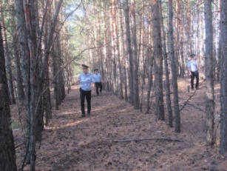
В Самарском регионе полицейские проводят рейды по предупреждению лесных пожаров
Сотрудники органов внутренних дел совместно с территориальными отделами лесничеств и государственного пожарного надзора МЧС Самарской области проводят профилактические беседы с жителями региона по вопросам соблюдения требований пожарной безопасности. В рамках проводимых встреч гражданам рассказывают о сложившейся на территории региона пожароопасной ситуации, о мерах, предпринимаемых с целью недопущения лесных пожаров, напоминают о недопустимости незаконной вырубки лесных насаждений, объясняют правила санитарной и пожарной безопасности в лесах. Всего проведено более 430 подобных бесед.
В рамках мероприятий по правовому информированию гражданам напоминают: виновные в нарушении правил в сфере охраны окружающей среды и природопользования, в зависимости от характера нарушений и их последствий, несут административную или уголовную ответственность.
Участковыми уполномоченными полиции ОВД Самарской области совместно с заинтересованными ведомствами проведено 22 рейда, направленных на пресечение нарушений норм санитарной и пожарной безопасности в лесах и на земельных участках, прилегающих к лесным массивам.
Помимо этого, силами сотрудников подразделений ГИБДД совместно с территориальными отделами лесничеств и государственного пожарного надзора МЧС осуществляется контроль за движением транспортных средств вблизи лесных массивов. Цель проведения таких мероприятий – пресечение фактов нарушений пожарной безопасности водителями транспортных средств. В ходе профилактических бесед водителям разъясняют о необходимости соблюдения правил пожарной безопасности и об ответственности за их нарушение. Проводимые совместные мероприятия способствовали недопущению в регионе чрезвычайных ситуаций, вызванных природными пожарами
Самарская полиция напоминает, что согласно Постановлению Губернатора Самарской области №70 «Об ограничительных и иных мероприятиях по обеспечению санитарно-эпидемиологического благополучия населения в связи с распространением новой коронавирусной инфекции (COVID-19) на территории Самарской области», посещение лесов на территории региона запрещено.
Информация для получателей государственных услуг по линии РЭО ГИБДД МО МВД России «Похвистневский»
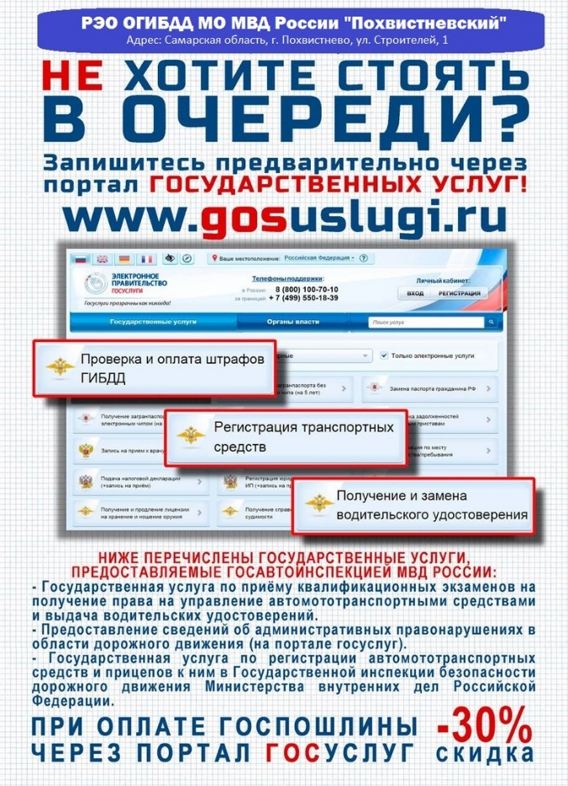
В рамках реализации работы в связи с ожидаемым приростом лиц, обращающихся за получением государственных услуг по линии обеспечения безопасности дорожного движения, РЭО ГИБДД МО МВД России «Похвистневский» информирует граждан о порядке предоставления государственных услуг.
Режим работы:
вторник, среда, пятница: с 09:00 до 18:00
четверг: с 12:00 до 20:00
суббота: с 08:00 до 17:00
воскресенье, понедельник – выходные дни
Сотрудники регистрационно-экзаменационного отделения напоминают получателям государственных услуг о том, что приём осуществляется строго по предварительной записи через сайт Госуслуги. В связи с проведением квалифицированных экзаменов среда и суббота являются наиболее загруженными, поэтому в указанные дни гражданам предлагается минимизировать запись на получение государственных и муниципальных услуг.
Справки по телефону РЭО ГИБДД МО МВД России «Похвистневский»:
+7 (84656) 2-44-47
ВО ВРЕМЯ ШКОЛЬНЫХ КАНИКУЛ ПОМНИ О ПОЖАРНОЙ БЕЗОПАСНОСТИ! СОВЕТЫ РОДИТЕЛЯМ

У большинства школьников начались каникулы – чудесное время, которое так ожидаемо любым ребенком. Это дни, когда нет учебы, и отсутствует необходимость просыпаться по будильнику и заниматься делами. Но, как ни странно, на каникулах тоже следует кое о чем позаботиться. Речь идет о правилах пожарной безопасности.
Соблюдение элементарных правил поведения на каникулах в летний период поможет не омрачить летний отдых, а родителям - максимально обезопасить своих детей от потенциальных проблем.
Уважаемые родители! будьте внимательны к своим детям, интересуйтесь, чем они заняты и где проводят время. Побеседуйте со своим ребенком и еще раз напомните ему правила безопасного поведения!
Меры по предупреждению пожаров от шалости детей не сложны. Их необходимо запомнить:
- Спички хранят в недоступных для детей местах;
- Детям запрещается покупать спички, зажигалки, пиротехнику (это, как правило, относится к работникам торговой сети);
- Детей нельзя запирать в квартирах одних;
- Запрещается доверять детям, наблюдать за топящимися печами и нагревательными приборами
- Нельзя разрешать малолетним детям включать электронагревательные приборы, газовые плиты и т.д.
Обязанность каждого взрослого — пресекать всякие игры с огнём, разъяснять детям их опасность. Каждый ребенок, независимо от возраста, обязан знать несколько простых правил безопасности. Общие правила поведения во время каникул:
- Нужно соблюдать все правила пожарной безопасности!
- Запрещается разжигать костры и использовать пиротехнические изделия!
- Необходимо быть осторожным при использовании электрическими приборами, соблюдать технику безопасности при включении и выключении телевизора, электрического утюга, чайника.
- Необходимо соблюдать технику безопасности при использовании газовыми приборами.
Кроме этого:
- Необходимо соблюдать правила дорожного движения, быть осторожным и внимательным на проезжей части дороги.
- Не стоит без ведома родителей уходить куда-либо из дома.
- Категорически не рекомендуется играть вблизи железной дороги или проезжей части, а также ходить на пустыри, заброшенные здания, свалки.
- Не рекомендуется разговаривать с незнакомыми людьми и обращать внимание на знаки внимания или какие-либо приказы посторонних.
Научите детей соблюдению этих простых правил, чтобы быть спокойными за их жизнь и здоровье!
Помните, что жизнь и безопасность детей зависит, прежде всего, от Вас!

Инструктор противопожарной профилактики ПСО №35 Кожевникова Н.И.

РОССИЙСКАЯ ФЕДЕРАЦИЯ
АДМИНИСТРАЦИЯ
сельского поселения
СТАРЫЙ АМАНАК
МУНИЦИПАЛЬНОГО РАЙОНА
ПОХВИСТНЕВСКИЙ
Самарская область
446472, Самарская область,
Похвистневский район,
с.Старый Аманак,ул.Центральная,37А.
тел.44-5-71,факс (884656)44-5-73

ПОСТАНОВЛЕНИЕ
27.05.2020г. № 51/1
О запрете купания на водных объектах, расположенных на территории сельского поселения Старый Аманак в летний период 2020 года
В соответствии с Федеральным законом РФ от 06.10.2003 № 131-ФЗ «Об общих принципах организации местного самоуправления в Российской Федерации», Федеральным законом РФ от 03.06.2006 № 74-ФЗ «Водный кодекс Российской Федерации», в связи с отсутствием на территории сельского поселения Старый Аманак оборудованных мест для массового отдыха населения на воде и средств спасения на воде, не соответствия водоёмов и рек санитарно-гигиеническим нормам, в целях обеспечения безопасности, предупреждения и сокращения количества несчастных случаев на реках и водоёмах сельского поселения Старый Аманак
ПОСТАНОВЛЯЮ:
- Запретить купание в открытых водоемах, расположенных на территории сельского поселения Старый Аманак в летний период 2020 года.
- Рекомендовать руководителям предприятий, организаций, учреждений всех форм собственности, расположенных на территории сельского поселения Старый Аманак, обеспечить проведение инструктажа среди работников и учащихся о запрете купания в реках и водоемах сельского поселения Старый Аманак.
- Провести активную разъяснительную работу среди детей, подростков, молодежи о возможных последствиях купания в реках и водоемах, необорудованных для отдыха на воде и не соответствующих санитарным нормам.
- Взять на особый контроль семьи, в которых дети находятся без присмотра и контроля со стороны взрослых, проводить с такими семьями индивидуальную профилактическую работу.
- Главе поселения Старый Аманак Фадееву Вячеславу Протасьевичу организовать установку предупредительных аншлагов о запрете купания.
- Настоящее постановление разместить на официальном сайте Администрации сельского поселения Старый Аманак в сети Интернет amanak.adm@yandex.ru.
- Контроль за исполнением данного Постановления оставляю за собой.

Глава поселения В.П.Фадеев

УЧРЕДИТЕЛИ: Администрация сельского поселения Старый Аманак муниципального района Похвистневский Самарской области и Собрание представителей сельского поселения Старый Аманак муниципального района Похвистневский Самарской области
ИЗДАТЕЛЬ: Администрация сельского поселения Старый Аманак муниципального района Похвистневский Самарской области
Адрес: Самарская область, Похвистневский Газета составлена и отпечатана исполняющий
район, село Старый Аманак, ул. Центральная в администрации сельского поселения обязанности главного
37 а, тел. 8(846-56) 44-5-73 Старый Аманак Похвистневский район редактора
Самарская область. Тираж 100 экз Н.А.Саушкина

